**Акция «День птиц» в гимназии**

Учащиеся младших классов приняли участие в арт-проекте по привлечению внимания к международному Дню птиц. В фойе гимназии разместились арт-объекты (поделки, рисунки, плакаты о птицах), костюмированные учащиеся 4 “А” класса рекламировали проведения данной акции в гимназии.

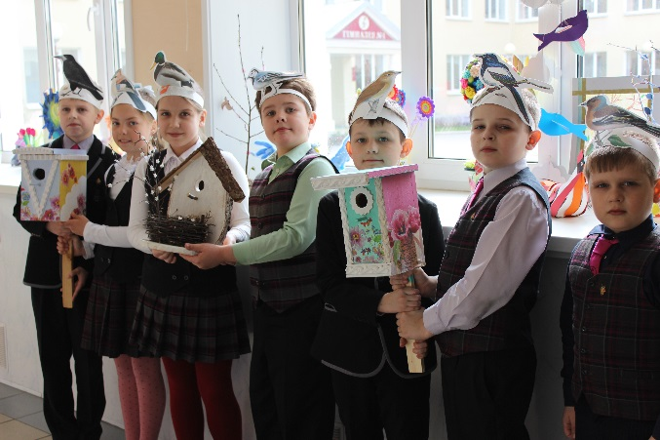 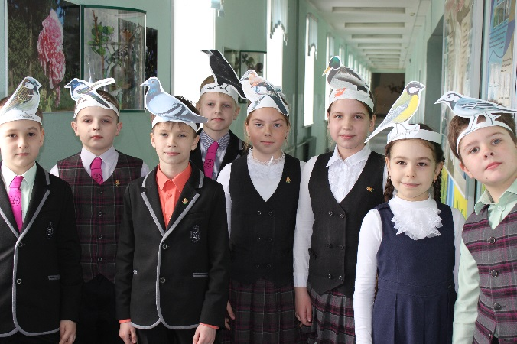

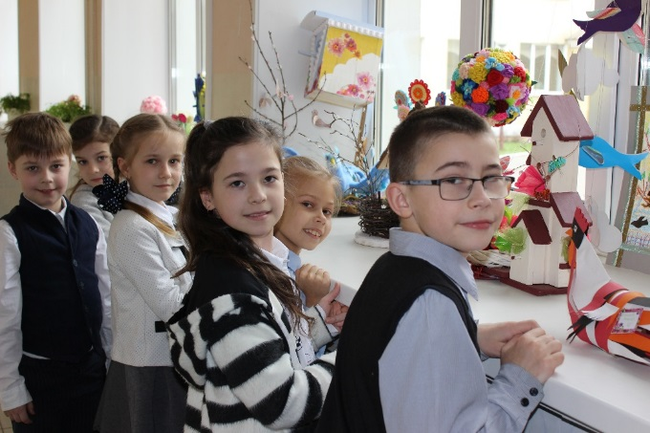 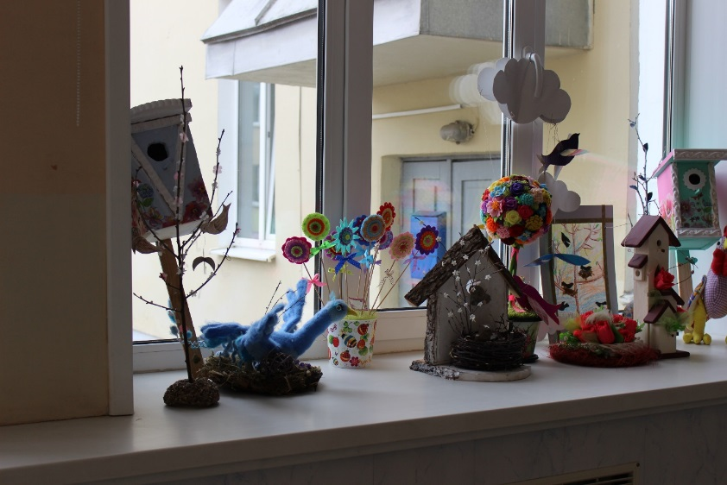

1 апреля во 2-ом «В» классе прошел праздник, посвященный Международному Дню Птиц. Каждый ученик представлял определенный вид птиц, обитающих в Беларуси. Дети угадывали птиц, рассказывали интересные факты о птицах, слушали голоса птиц, читали стихи и пели песни о птицах. Учитель младших классов Владислава Леонидовна Поташникова провела для детей мастер-класс по изготовлению птичек-веснянок, которыми ребята украсили деревья на пришкольном участке. На празднике учащиеся обсуждали проблемы птиц в зимний и весенний период.

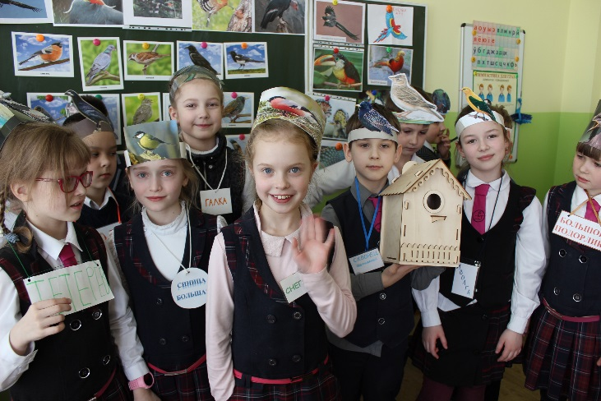 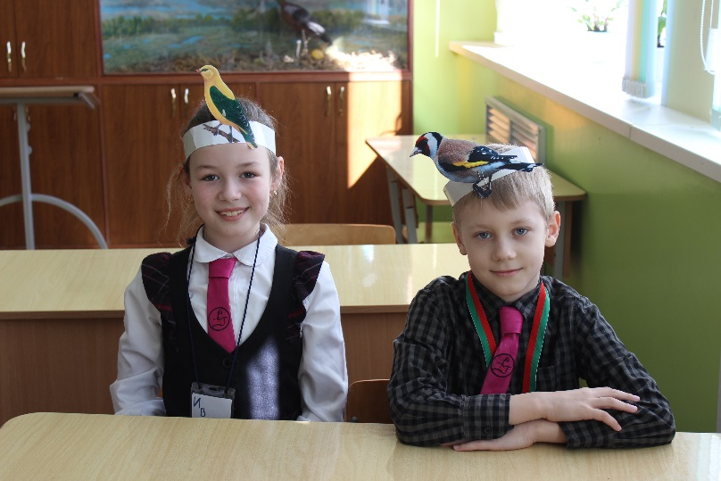

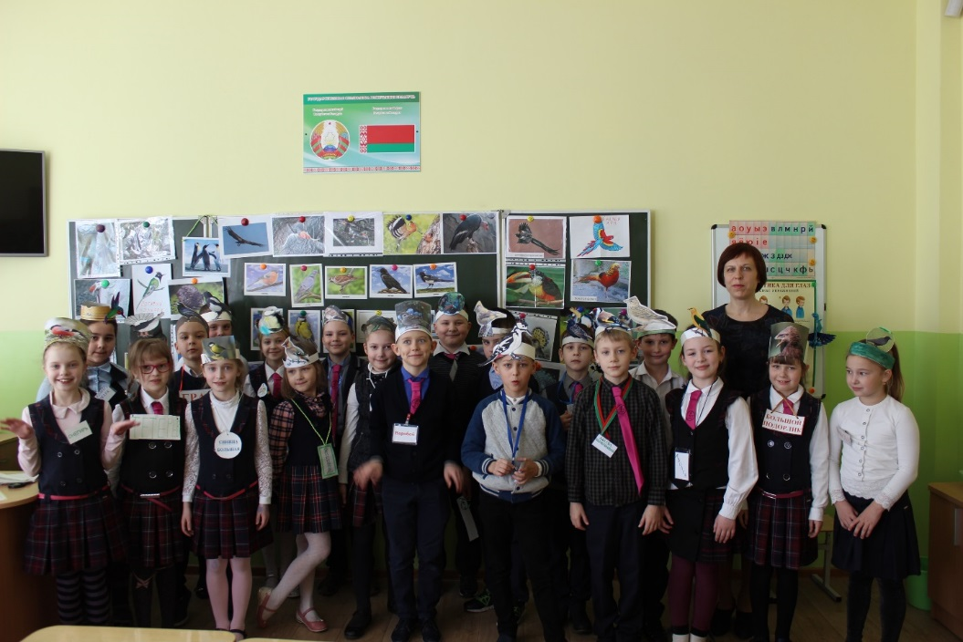

В 8-ых классах прошла презентация интерактивной карты «Видовое разнообразие птиц пришкольного участка». Данная карта размещена на сайте гимназии в рубрике «Зеленые школы» - «Биоразнообразие». Интерактивная карта позволяет познакомиться с десятью видами птиц, которых можно встретить на территории гимназии и в прилегающем парке им. Фрунзе. Карта включает краткое описание биологических особенностей птиц, их фотографии, позволяет прослушать голоса этих видов птиц и аудиозаписи стихов об этих видах птиц. В данной рубрике также размещен интерактивный тест-опрос «Знаешь ли ты птиц?». Каждый учащийся имел возможность в on-line режиме проверить свои знания о видовом разнообразии птиц города. Информация об этих видах также размещена на сайте florafauna.by.

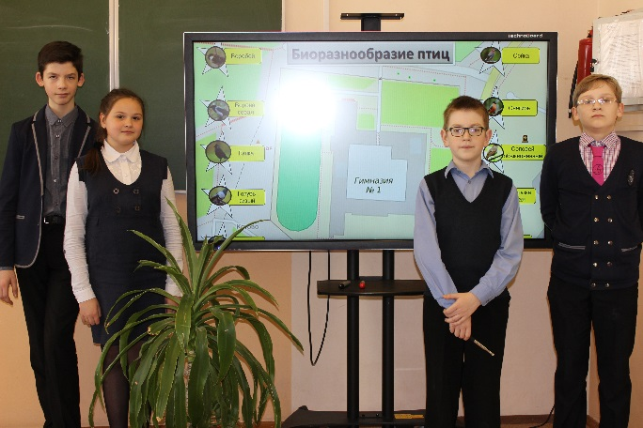 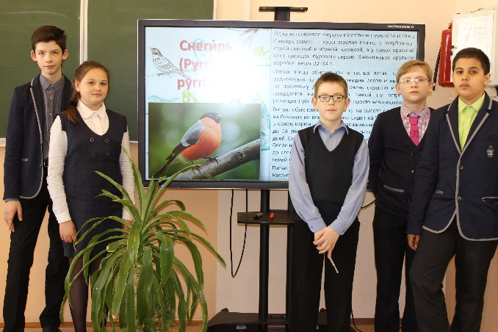

Учащиеся 8 «Б» класса провели урок-конференцию «Видовое разнообразие птиц Витебщины».

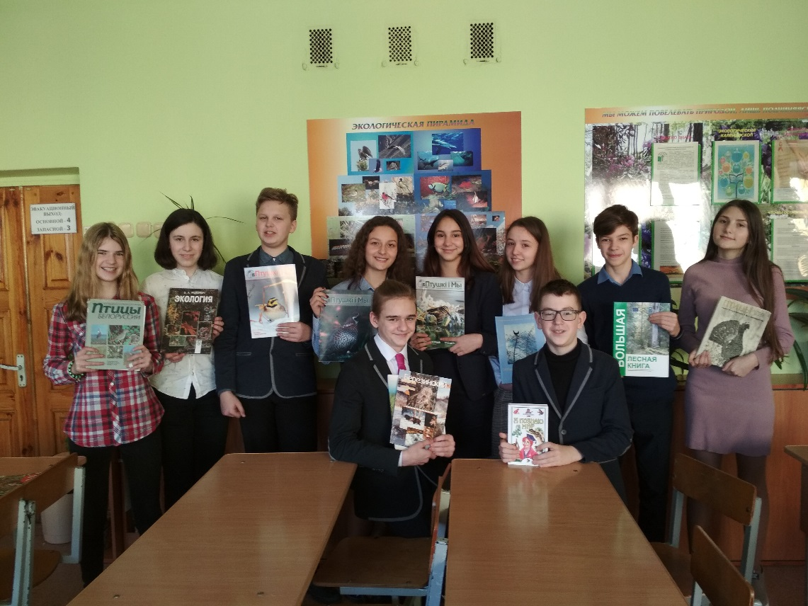

Учащиеся 8-ых «А», «В», «Г» классов поддержали национальную кампанию «Живая весна», организованную общественным объединением «Ахова птушак бацькаўшчыны”. «Живая весна» – международный проект, цель которого привлечение внимание детей и взрослых к природе и к сохранению мигрирующих птиц. Данная акция направлена на регистрацию пяти видов птиц: щурка золотистая, белый аист, деревенская ласточка, кукушка, черный стриж. Увидев впервые одну из предложенных птиц, предлагалось занести информацию на сайт [www.springalive.net](http://www.springalive.net). На сайте можно посмотреть, в каких странах и сколько людей уже наблюдали этих птиц. По мере роста числа наблюдений карта приобретает более насыщенный цвет, свидетельствующий о наступлении живой весны. На сайте также предложена информация о миграциях данных видов птиц.

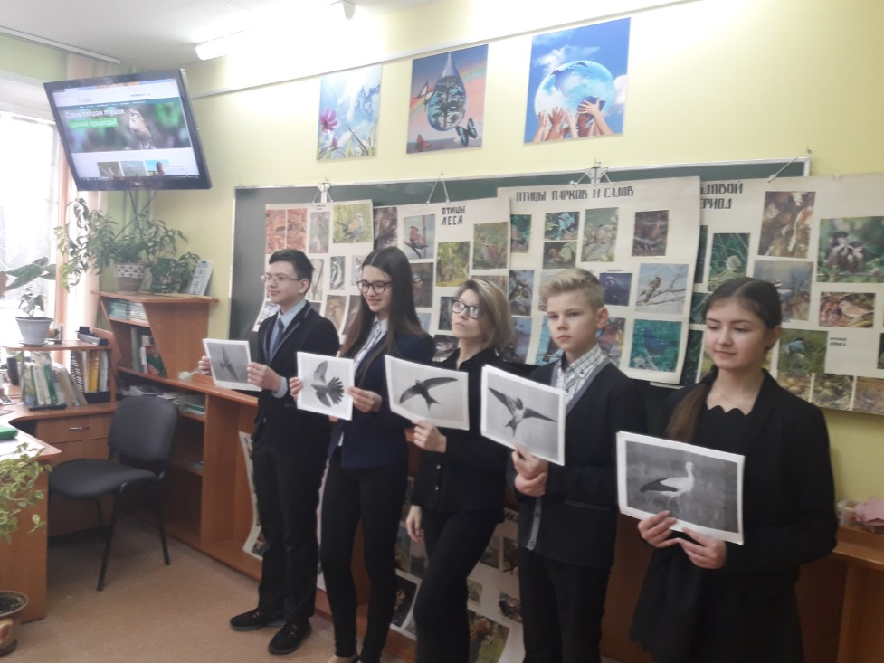 

В марте 2019 года учащиеся 6-ых классов изготовили 7 искусственных гнездовий (3 скворечника и 4 синичника) Руководитель: учитель трудового обучения, объединения по интересам «Умелец» Косолапов А.Я. Искусственные гнездовья делятся на открытые и закрытые. Закрытые гнездовья делаются в виде деревянных домиков (ящиков). Работа по установке закрытых гнездовий на профессиональном языке орнитологов называется нестбоксингом (от англ. nest box). Члены ПО БРПО гимназии провели благотворительную акцию, подарили скворечники воспитанникам детского сада №44.

